附件:
中卫市沙坡头区第二届中小学生合唱艺术节报名表
说明：演唱时长为两首曲目合计演唱用时。
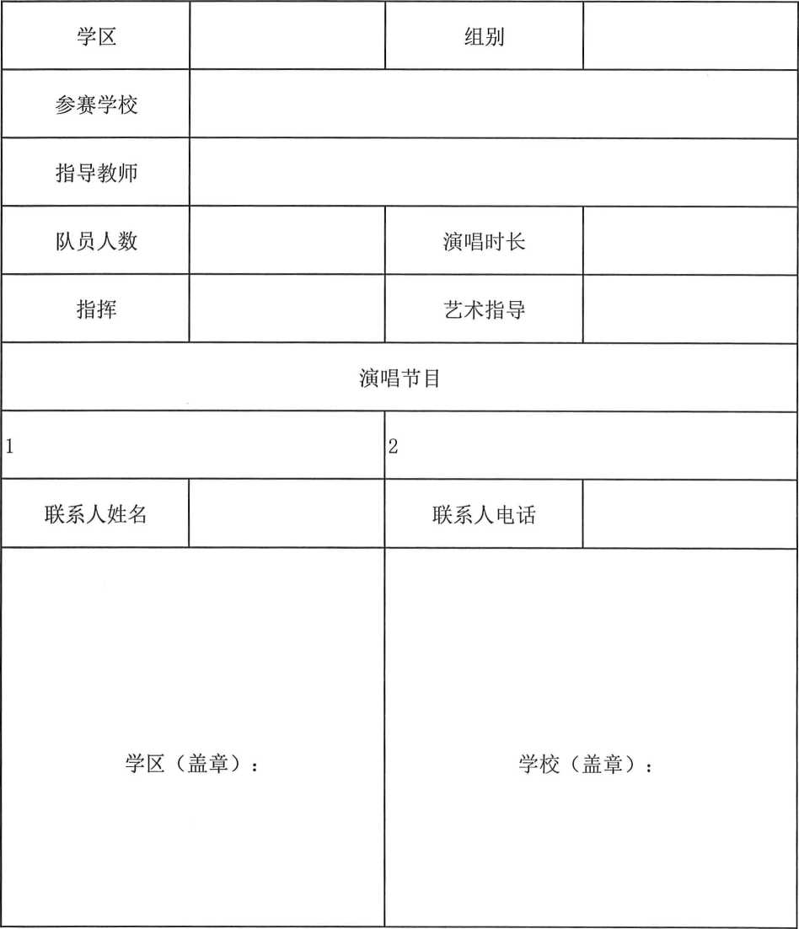

抄送：中卫市教育局
中卫市沙坡头区教育局办公室
2021年2月25日印发

